**RANCANG BANGUN APLIKASI PENDETEKSI**

**PENYAKIT DIABETES SECARA DINI MENGGUNAKAN**

**ALGORITMA BINARY LOGISTIC REGRESSION**



Dibuat oleh :

**Rezky Maulana**

**Dr. Anggraeni Ridwan, S.Kom., MMSI**

**UNIVERSITAS GUNADARMA**

**2019**

**Pengantar**

Salah satu indikator dari keberhasilan mahasiswa dalam menyelesaikan studi adalah hasil atau produk yang dapat dihasilkan oleh mahasiswa.

Mahasiswa Universitas Gunadarma Program Studi Teknik Informatika salah satu kompetensi yang harus dimiliki oleh mahasiswa adalah kemampuan untuk mengembangkan sistem atau aplikasi komputer.

Panduan pembuatan manual book ini dibuat sebagai pedoman bagi mahasiswa untuk dapat membuat manual book sistem dan aplikasi komputer yang dihasilkan dari kegiatan Penulisan Ilmiah dan Skripsi, sehingga manual book yang dihasilkan memiliki standar yang sama.

Kami berharap, kiranya panduan ini dapat bermanfaat bagi civitas akademika, khususnya mahasiswa Universitas Gunadarma.

Depok, 18 Agustus 2019

Program Studi Teknik Informatika

**DAFTAR ISI**

Gambaran Umum Aplikasi 2

Kebutuhan Hardware dan Software 3

Petunjuk Installasi 4

Petunjuk Penggunaan 5

**Gambaran Umum Aplikasi**

Aplikasi pendeteksi penyakit diabetes adalah aplikasi berbasis windows yang dapat digunakan untuk mendeteksi apakah terindikasi penyakit diabetes atau tidak. Aplikasi ini dikembangkan dengan menggunakan bahasa pemrograman Python dan beberapa *library* dari bahasa pemrograman Python.

Dalam aplikasi pendeteksi penyakit diabetes ini menerapkan metode *Binary Logistic Regression*, karena algoritma *Binary Logistic Regression* mempunyai kemampuan mengklasifikasikan data dalam jumlah yang cukup besar dengan waktu yang komputasi yang relatif cepat dan efisien.

Untuk menjalankan aplikasi ini perlu menjalankan listing code yang ada dalam jupyter notebook.

**Kebutuhan Hardware dan Software**

**Hardware**

Perangkat keras (hardware) adalah komponen pada komputer yang dapat terlihat dan disentuh secara fisik. *Hardware* yang dibutuhkan untuk menjalankan aplikasi ini minimal memiliki spesifikasi sebagai berikut :

|  |  |
| --- | --- |
| Procesor | 2.00GHz |
| RAM | 2,00 GB |
| Harddisk | 100MByte |
| Mouse dan Keyboard |

**Software**

*Software* yang dibutuhkan untuk menjalankan aplikasi ini adalah sebagai berikut :

|  |  |
| --- | --- |
| Sistem operasi | Windows 7 |
| System tipe | 32-bit |

**Petunjuk Installasi**

Komputer yang akan dijalankan untuk menjalankan aplikasi minimal sudah terinstall sistem operasi windows 7.

Langkah instalasi :

1. Copy kan folder aplikasi diabetes ke dalam direktori kerja misalkan :

C:\Program\Aplikasi

1. Kemudian masuk ke dalam folder aplikasi dan jalankan file diabetes.exe :

C:\Program\Aplikasi\Diabetes.exe

1. Jika ada masalah dalam proses menjalankan Aplikasi, Aplikasi bisa dijalankan dengan membuka aplikasi Jupyter Notebook, dan copy file diabetes.py dan dataset yang dibutuhkan yaitu diabetes.csv
2. Jalankan setiap baris listing code sampai muncul GUI aplikasi diabetes.

**Petunjuk Penggunaan**

1. Menjalankan aplikasi dengan diabetes.exe

Jalankan aplikasi pada file diabetes.exe dengan cara klik icon .

Maka akan tampil menu utama aplikasi sebagai berikut :

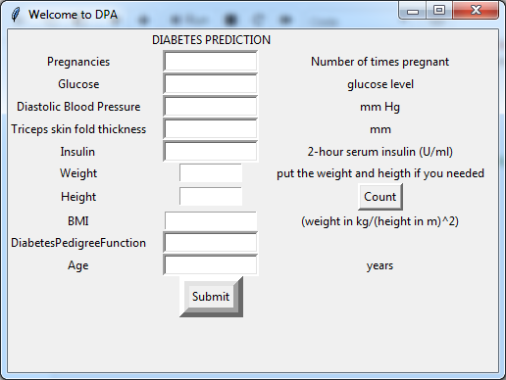

Gambar 1. Menu utama

Pada menu utama terdapat 10 input data dan 2 tombol :

1. Tombol Submit

Pilih tombol ini untuk memproses hasil prediksi.

1. Tombol Count

Pilih tombol ini untuk menghitung data input yang mengambil nilai dari input box weight dan height yang dapat menghasilkan data input BMI.

1. Input box

Input data ini berfungsi untuk memasukkan nilai – nilai yang akan diproses nantinya, terkecuali input box untuk label weight dan height merupakan input box berupa option yang boleh diisi jika perlu / ingin mengetahui BMI dari berat badan dan tinggi badan.

1. Menjalankan Aplikasi dengan Jupyter Notebook

Untuk menjalankan aplikasi menggunakan Jupyter Notebook berikut tahap tahap nya :

1. Copy file diabetes.py dan diabetes.csv kedalam satu folder
2. Jalankan aplikasi Jupyter Notebook seperti gambar 2

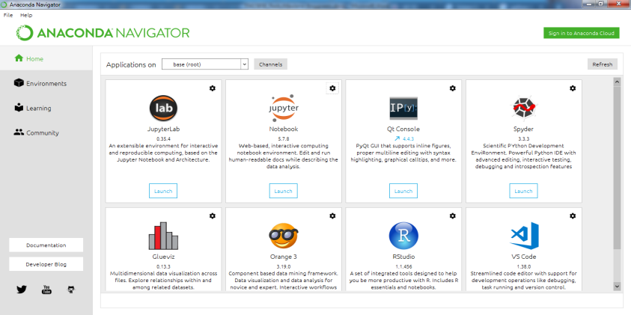

Gambar 2. Tampilan aplikasi jupyter notebook

1. Buka file diabetes.py sehingga muncul seperti gambar 3

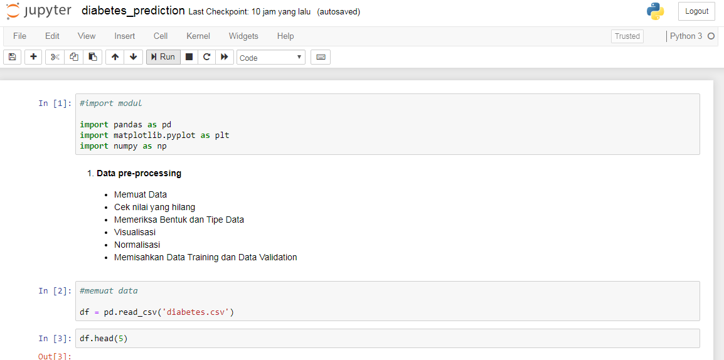

1. Run setiap baris listing code nya
2. Run baris terakhir listing code diabetes.py yang akan memunculkan tampilan utama aplikasi seperti gambar 4



Gambar 4. Tampilan Awal Aplikasi

1. Output

Untuk menghasilkan *output* maka pengguna wajib mengisi form yang telah disediakan dan terakhir klik tombol submit untuk mendapatkan hasil akhir.

Jika tidak terindikasi penyakit diabetes akan menghasilkan *output* seperti pada Gambar 5.

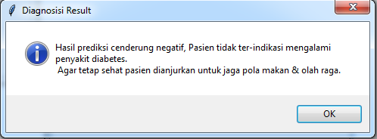

Gambar 5. Hasil dalam kondisi sehat

Jika terindikasi penyakit diabetes maka akan menghasilkan *output* seperti pada Gambar 6.

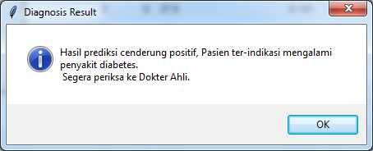

Gambar 6. Hasil dalam kondisi sakit

Jika ada beberapa *textbox* yang tidak diisi atau kosong semua atau salah satunya tidak diisi maka akan menghasilkan *output* seperti pada Gambar 7.

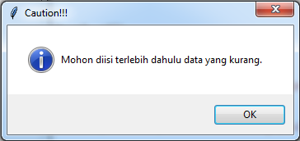

Gambar 7. *Output* ketika input data invalid